Correction de l’évaluation n°1

Exercice 1

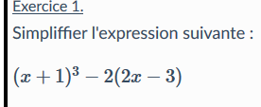
$${\left(x+1\right)}^{3}-2\left(2x-3\right)=x^{3}+3x^{2}-x+7$$
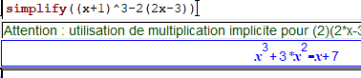
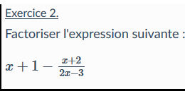
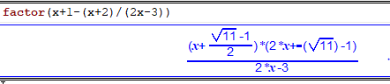
$$x+1-\frac{x+2}{2x-3}=\frac{\left(x+\frac{\sqrt{11}-1}{2}\right)\left(2x-\left(\sqrt{11}-1\right)\right)}{2x-3}$$
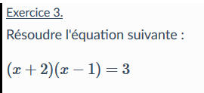
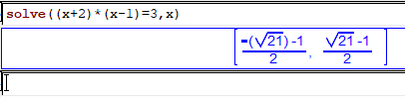
Les solutions sont $\frac{-\sqrt{21}-1}{2}$ et $\frac{\sqrt{21}-1}{2}$
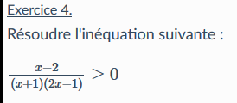
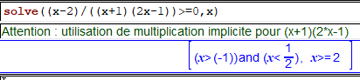
L’ensemble solution est : $]-1 ;\frac{1}{2}[∪[2 ;+∞[$
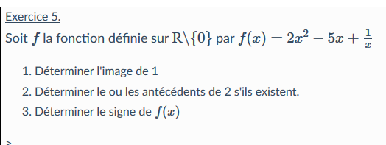
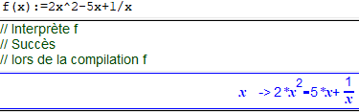
- L’image de 1 est -2.
2)Les antécédents sont -0.59, 0.3 et 2.79 à $10^{-2}$ près.
3) f est strictement positive sur
$]-∞;-\sqrt{2}+1\left[∪\right]0;\frac{1}{2}\left[∪\right]\sqrt{2}+1;+∞[$
f est négative $\left[-\sqrt{2}+1 ;0\right]∪\left[\frac{1}{2} ;\sqrt{2}+1\right]$

